附件1：
教师资格认定（第二阶段）网上确认链接

请已报名第二阶段的社会人员（非应届毕业生）于2022年6月10日8：00--6月21日17：00打开对应链接入口填写信息和上传图片，要求信息准确、证件有效、图片清晰。网上确认链接如下：
1.【腾讯文档】（幼儿园）南昌市红谷滩区2022年上半年中小学教师资格认定（第二阶段）现场确认材料收集
https://docs.qq.com/form/page/DY1R0a054cnh2cnZO


2.【腾讯文档】（小学）南昌市红谷滩区2022年上半年中小学教师资格认定（第二阶段）现场确认材料收集
https://docs.qq.com/form/page/DY3N2ZGxlWEFlZXdS
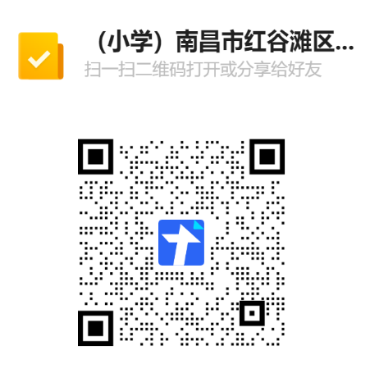

3.【腾讯文档】（初中）南昌市红谷滩区2022年上半年中小学教师资格认定（第二阶段）现场确认材料收集
https://docs.qq.com/form/page/DY1llenlnSnBjWFNW
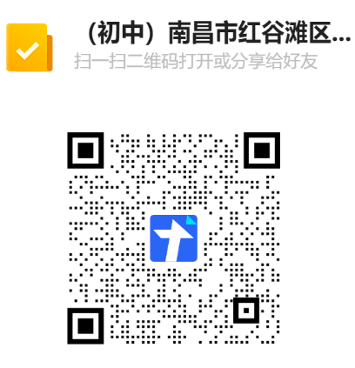

4.【腾讯文档】（高中及中职）南昌市红谷滩区2022年上半年中小学教师资格认定（第二阶段）现场确认材料收集
https://docs.qq.com/form/page/DY2VnSG50emFZaXd0
